Пәні  Педагогтің аты-жөні |  | Қазақ әдебиеті  Ибраева К.С
Күні: |  | 18.11.20
Сынып: |  | Қатысушылар саны: |  |  | Қатыспағандар саны:
Сабақтың тақырыбы |  | Ұлы даланың ұлы тұлғасы:Әл-Фараби
Оқубағдарламасынасәйкесоқытумақсаттары |  | 6.1.3.1 тыңдалған мәтіннің мазмұнын түсіну, детальді ақпаратты анықтау  6.3.3.1 ұсынылған тақырып бойынша деректер жинақтай отырып, графиктік мәтін (диаграмма, кесте, сызба) түрінде құрастыру
Сабақтың мақсаты |  | Мәтін мазмұнын түсінеді,детальді ақпаратты анықтайды;  Тақырып бойынша деректер жинақтайды,кесте,сызба құрастырады.
Сабақтың кезең  уақыт | Педагогтің әрекеті |  | Оқушының әрекеті | Бағалау |  | РЕСУРС
Басы | 1 Ұйымдастыру кезеңі  Психологиялық ахуал  «Сезімнің жеті кереметі»  Оқушылар жеті түрлі сезімдерден өздері үшін ең маңыздысын атайды, сабақ барысында сол сезімдерді жоғалтпауға тырысады.  «Суреттер сөйлейді» әдісі бойынша сабақтың тақырыбын анықтау |  | Оқушылар суреттер бойынша сабақтың тақырыбын болжайды.  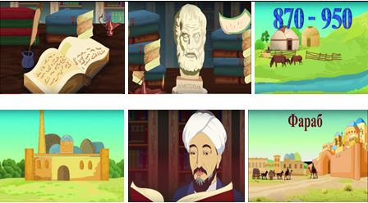 | ҚБ. |  | «Сезімнің жеті кереметі»    «Өзін-өзі бағалау»
Ортасы | 1.Мәтінді тыңдап,детальды ақпаратты анықтау  Әбу Насыр әл-Фараби 870 жылы Фараб қаласында дүниеге келді .Туған жері қазақтың ежелгі қаласы Отырарды арабтар Барба-Фараб деп атап кеткен. Әбу Насыр бала күнінен ғылымға үйір болып өсті, оның бақытына қарай сол заманда Отырарда аса бай кітапхана бар еді. Әл-Фараби парсы, грек тілдерін үйренеді, осы тілде ғылыми трактаттар оқиды. Фараб пен Бұқарада бастапқы білім алған соң әл-Фараби өз білімін жетілдіру мақсатында Бағдатқа аттанады. Бағдадта әл-Фараби ғылым мен әртүрлі пәндерді оқиды. Дамаск, Халеб, Каир, Шаш, Самарқан, Бұхара, Мерв, Нишапур, Рей, Хамадан қалаларында да болып, білімін үнемі жетілдірумен болды. Сол қалаларда оқыды, еңбек етті. Ең көрнекті ғалымдарымен, көркем сөз деректерімен танысады. Олардан тәлім-тәрбие алады. Әл-Фараби – көрнекті ойшыл, ең ірі ғалым, философ. Әл-Фарабидің шығармашылық мұрасы орасан зор (150-ге жуық философиялық және ғылыми трактаттар), ал оның айналысқан ғылыми салалары ол – философия мен логика, саясат пен этика, музыка мен астрономия. Ол көптеген философиялық еңбектер жазған.  Әлемге әйгілі ойшыл, философ, социолог, математик, физик, астроном,ботаник, лингвист, логика, музыка зерт  теушісі.  Дескриптор  1.Мәтінді мұқият тыңдайды  2.Детальді ақпаратты анықтайды..  2.Сызба:«Әл-Фараби кім?»  Мәтін бойынша деректер жинап,сызбаны толтырады. |  | Белсенді оқу тапсырмалары  Оқушылар жауабы тыңдалып, талқыланады  «Прожектор» әдісі  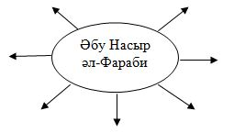  Дескриптор  1.Мәтін бойынша деректер жинайды.  2.Сызбаны деректермен толтырады.. | Бағалау критерийі  Мәтінді оқып, мазмұнын түсіне алады;  Мәтін мазмұны бойынша детальды ақпаратты анықтай алады.  Ұсынылған тақырып бойынша деректер жинақтай отырып, графиктік мәтін (диаграмма, кесте, сызба) түрінде құрастырады. |  | Ауызша мадақтау арқылы бағалаймын.
Кері байланыс | «Рефлексия» кері байланыс.  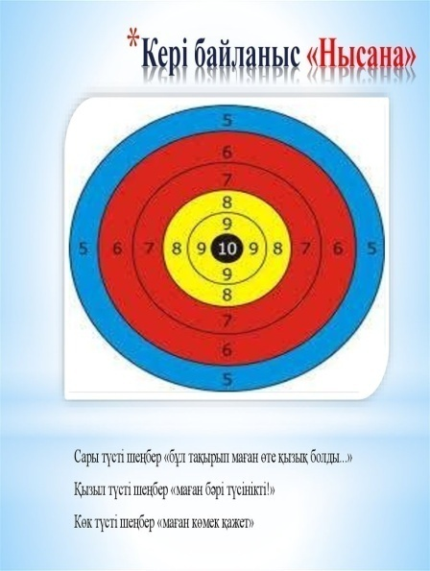 |  | Сабақтан алған әсерлерін кері байланыс арқылы білдіреді. | «Рефлек  сия»

